一、關於議論文
（一）領綱定義：
議論文本：以論點、論據、論證方式，表達對人、事、物看法的文本。

（二）文本表述：
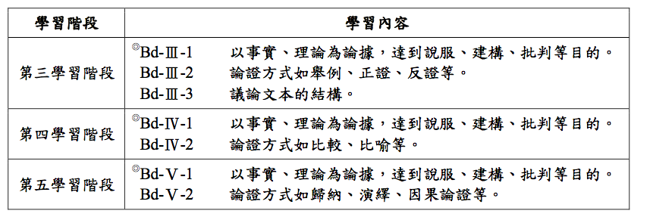

（三）議論文模組要素
1 | 論點
2 | 論據
3 | 論證 | 舉例（正例、反例）、正證、反證、比較、比喻
同場  加映 | 事理相應

（四）議論文架構
1 | 先敘後議
2 | 先議後敘
3 | 夾敘夾議

二、麥帥為子祈禱文
主啊，請陶冶我的兒子，使他成為一個堅強的人，能夠知道自己什麼時候是軟弱的；使他成為一個勇敢的人，能夠在畏懼的時候認清自己，謀求補救；使他在誠實的失敗之中，能夠自豪而不屈，在獲得成功之際，能夠謙遜而溫和。
請陶冶我的兒子，使他不要以願望代替實際作為；使他能夠認識主---並且曉得自知乃是知識的基石。
我祈求你，不要引導他走上安逸舒適的道路，而要讓他遭受困難與挑戰的磨鍊和策勵。讓他藉此學習在風暴之中挺立起來，讓他藉此學習對失敗的人加以同情。
請陶冶我的兒子，使他的心地純潔，目標高超;在企圖駕馭他人之前，先能駕馭自己；對未來善加籌畫，但是永不忘記過去。
在他把以上諸點都已做到之後，還請賜給他充分的幽默感，使他可以永遠保持嚴肅的態度，但絕不自視非凡，過於拘執。請賜給他謙遜，使他可以永遠記住真實偉大的樸實無華，真實智慧的虛懷若谷，和真實力量的溫和蘊藉。
然後，作為他的父親的我，才敢低聲說道：「我已不虛此生！」

